学習の流れ | 主な学習活動 | ICT機器・教材・コンテンツ等
導入 | ・子どもの気持ちにどう寄り添ったらいいだろうか？
展開 | ・ワークシートにあるプロンプトをGeminiに入力する。  これからロールプレイをします。あなたは３歳児の「めいちゃん」の役をお願いします。３歳児クラスで子ども達と一緒に歌に合わせて踊りを踊ることになったが、めいちゃんだけ、離れたところからみんなを見ていて、実習生の私が「めいちゃんも一緒に踊ろう」と声をかけたら、泣いて先生のところに行ってしまった。あなたは３歳児になりきって返事をしてください。どのように実習生は子どもに寄り添いながら声をかけたらいいか、３回会話をやりとりしてください。  ・3回やりとりした内容について、めいちゃん役と実習生役を生徒で行い、どういう声かけをしたか共有する。 | ・Gemini（写真１）  ・Gemini（写真２）
まとめ | ・振り返りを記入する。 | ・Googleドキュメント
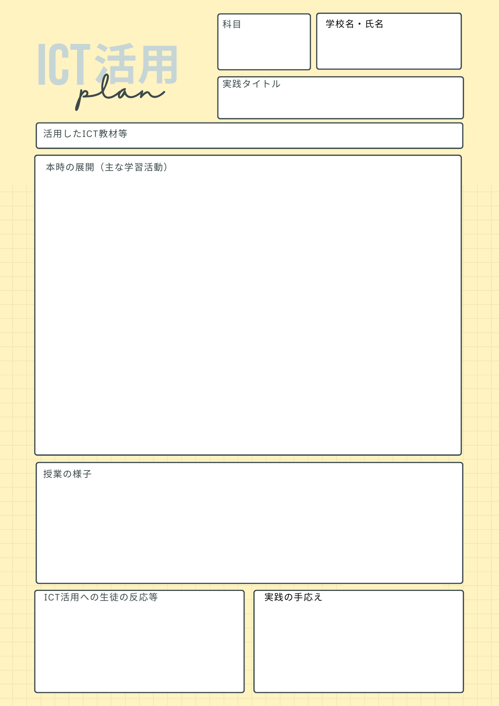
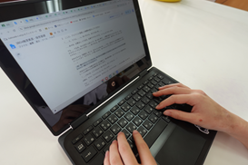
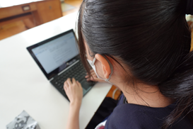
・ワークや教科書にも「自分ならどうするか」を考える問いがあるが、実際の声かけや相手の反応を体験的に学ぶには、生成AIを活用した方が生徒にとって理解しやすいと感じた。

（写真１） （写真２）

・３回の会話だけで、めいちゃんを踊らせられるようにするのが難しかった。子どもの気持ちに寄り添うには、たくさん褒めて自信をつけさせたり、子どものペースに合わせることが大事なんだなと思った。子どもと関わるときにはこういうことを意識しながら接していきたいと思った。

保育基礎
Gemini

子どもの気持ちにどう寄り添う？

北海道鵡川高等学校
福間 あゆみ

